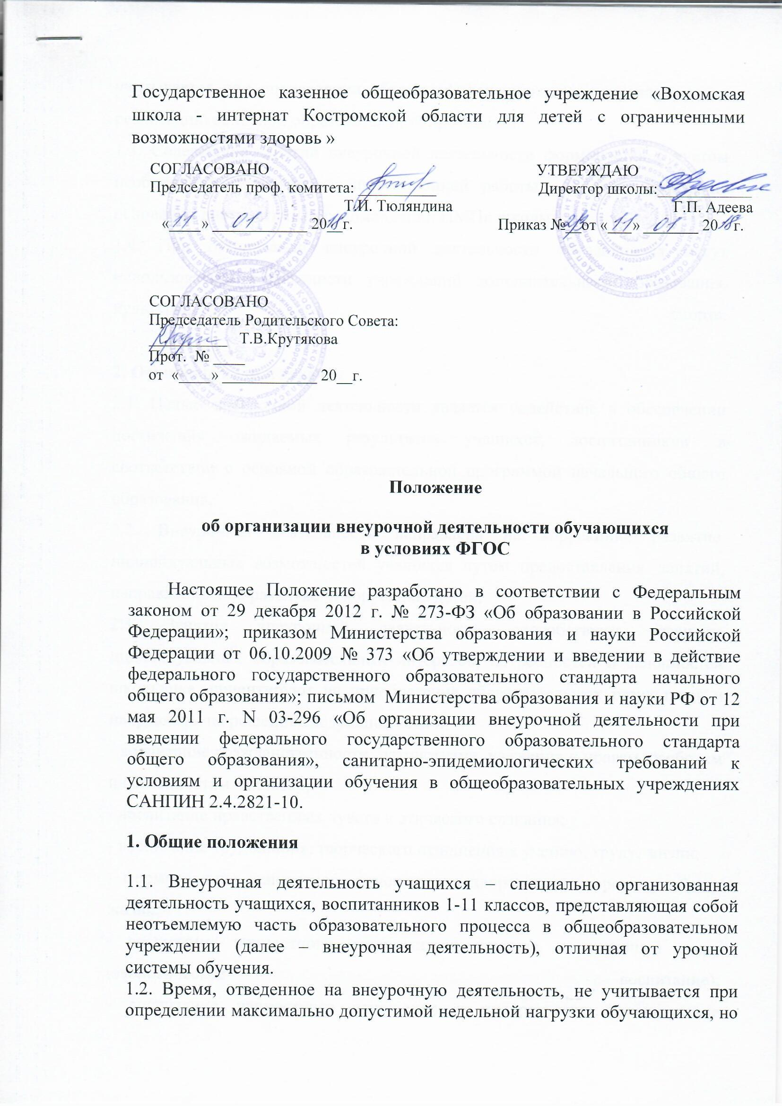

учитывается при определении объемов финансирования, направляемых на реализацию основной образовательной программы.
1.3. Содержание занятий внеурочной деятельности формируется с учетом необходимой психолого – коррекционной работы с обучающимися, на основании диагностики и рекомендаций ПМПк школы.
1.4. При организации внеурочной деятельности обучающихся могут использоваться возможности учреждений дополнительного образования, культуры, спорта.
2. Основные цели и задачи.
2.1. Целью внеурочной деятельности является содействие в обеспечении достижения ожидаемых результатов учащихся, воспитанников в соответствии с основной образовательной программой начального общего образования.
2.2. Внеурочная деятельность направлена на коррекцию, развитие индивидуальных возможностей учащихся путем предоставления занятий, направленных на развитие и коррекцию детей.
2.3. Занятия внеурочной деятельности способствуют развитию индивидуальных образовательных интересов, потребностей и склонностей школьника, ориентируют на приобретение образовательных результатов и направлены на решение следующих задач:
- воспитание гражданственности, патриотизма, уважения к правам, свободам и обязанностям человека;
- воспитание нравственных чувств и этического сознания;
- воспитание трудолюбия, творческого отношения к учению, труду, жизни;
- формирование ценностного отношения к здоровью и здоровому образу жизни;
- воспитание ценностного отношения к природе, окружающей среде (экологическое воспитание);
- воспитание ценностного отношения к прекрасному, формирование представлений об эстетических идеалах и ценностях (эстетическое воспитание).

3. Направления, формы и виды организации внеурочной деятельности.
3.1. Внеурочная деятельность может быть организована по направлениям:
- нравственно-эстетическое, социальное;
- личностное, трудовое, творческое, общекультурное, спортивно-оздоровительное и т.д.;
по видам:
- игровая, познавательная, досугово - развлекательная деятельность (досуговое общение), проблемно-ценностное общение;
- художественное творчество, социальное творчество (социальная преобразующая добровольческая деятельность);
- трудовая (производственная) деятельность, спортивно-оздоровительная деятельность;
- туристско-краеведческая деятельность;
- в формах: экскурсии, кружки, секции, олимпиады, конкурсы, соревнования, поисковые исследования через организацию деятельности обучающегося во взаимодействии со сверстниками, педагогами, родителями.

4. Права участников образовательного процесса.
4.1. Содержание занятий внеурочной деятельности формируется с учетом пожеланий обучающихся и их родителей (законных представителей).
4.2. При организации внеурочной деятельности обучающихся могут использоваться возможности учреждений дополнительного образования, культуры, спорта.
5. Ответственность.
5.1. Администрация школы организует:
• Процесс разработки, рецензирования и утверждения программы внеурочной деятельности;
• Контроль выполнения программ внеурочной деятельности;
• Контроль ведения журналов внеурочной деятельности.
5.2. Классные руководители:
    - В своей работе руководствуются положением о классном руководителе, должностной инструкцией классного руководителя.
5.2.2.Осуществляют контроль посещаемости учащимися занятий внеурочной деятельности.
5.3. Преподаватели внеурочной деятельности:
5.3.1. Деятельность преподавателей регламентируется Уставом школы, Правилами внутреннего распорядка, локальными актами школы, должностными инструкциями, графиком работы.
5.4. Родители (законные представители) учащихся
5.4.1. Несут ответственность за посещение учащимися занятий внеурочной деятельности.
6. Организация управления.
Контроль проведения занятий внеурочной деятельности осуществляет заместитель директора по воспитательной работе по плану, утвержденному директором школы, по следующим направлениям: оценка содержания и качества программ внеурочной деятельности, организация проведения занятий внеурочной деятельности.
6.1. Требования к организации внеурочной деятельности.
6.1.1. Программы внеурочной деятельности школьников могут быть разработаны самостоятельно (авторские) или на основе переработки примерных образовательных программ.
6.1.2. Оптимальная продолжительность занятий внеурочной деятельности составляет 33-34 часа, наполняемость групп от 5 - 12 человек.
6.1.3. Программное обеспечение внеурочной деятельности опирается на социальный заказ, имеющиеся возможности и особенности образовательного процесса с целью максимального коррегирования отклонений в развитии учащихся, воспитанников, удовлетворения их потребностей во внеурочной деятельности, ее дифференциации и индивидуализации.
6.1.4. Примерные результаты служат ориентировочной основой для проведения неперсонифицированных мониторинговых исследований, в целях определения эффективности воспитательной деятельности.
6.1.5. Программа должна соответствовать нормативно-правовым требованиям к внеурочной деятельности, в том числе утвержденным СанПиН.
6.1.6. Выбор форм внеурочной деятельности должен опираться на гарантию достижения результата определенного уровня; при разработке программы необходимо выстраивать логику перехода от результатов одного уровня к результатам другого.

6.2. Типы образовательных программ внеурочной деятельности.
В определении содержания программ школа руководствуется педагогической целесообразностью и ориентируется на потребности учащихся, воспитанников и их родителей.
6.2.1.Комплексные образовательные программы предполагают последовательный переход от воспитательных результатов первого уровня к результатам третьего уровня в различных видах внеурочной деятельности.
6.2.2. Тематические образовательные программы направлены на получение воспитательных результатов в определенном проблемном поле и используются при этом возможности различных видов внеурочной деятельности.
6.2.3. Образовательные программы, ориентированные на достижение результатов определенного уровня (первого, первого и второго, второго и третьего и т. д.), могут иметь возрастную привязку, например: 1-й класс — первый уровень, 2-3-й классы — второй уровень, 4-й класс — третий уровень и др.)
6.2.4. Образовательные программы составляются по конкретным видам внеурочной деятельности - игровая, познавательная, спортивно-оздоровительная и др.
6.3 Интеграция возможностей общего и дополнительного образования при организации внеурочной деятельности.
6.3.1 При организации внеурочной деятельности обучающихся образовательным учреждением могут использоваться возможности учреждений дополнительного образования, культуры, спорта на основе Договора о совместной деятельности.
6.3.2. Механизмы интеграции:
• разработка и осуществление совместных программ и проектов, отдельных дел и акций, направленных на решение воспитательных задач;
• кооперация ресурсов и обмен ресурсами (интеллектуальными, кадровыми, информационными, финансовыми, материально-техническими и др.);
• предоставление услуг (консультативных, информационных, технических и др.);
• взаимообучение специалистов, обмен передовым опытом;
• совместная экспертиза качества внеурочной деятельности.
6.4. Классификация результатов внеурочной деятельности:
• Первый уровень результатов - приобретение школьником социальных знаний (об общественных нормах, устройстве общества, о социально одобряемых и неодобряемых формах поведения в обществе и т.п.), первичного понимания социальной реальности и повседневной жизни.
• Второй уровень результатов - получение школьником опыта переживания и позитивного отношения к базовым ценностям общества (человек, семья, Отечество, природа, мир, знания, труд, культура), ценностного отношения к социальным реальностям в целом.
• Третий уровень результатов - получение школьником опыта самостоятельного общественного действия в открытом социуме, за пределами дружественной среды школы, где не обязательно положительный настрой.
6.5.Оценка качества и утверждения программы внеурочной деятельности.
6.5.1. Использование программ внеурочной деятельности предполагает проведение следующих процедур:
• согласование программ на школьных методических объединениях;
• внутреннее рецензирование;
• утверждение директором школы;
6.5.2. В ходе внутреннего рецензирования оценивается уровень воспитательного результата, мотивирующий и развивающий потенциал программы, формальная структура программы.
6.6. Требования к структуре программы
6.6.1.Программа внеурочной деятельности включает в себя следующие обязательные разделы:
- Титульный лист.
- Содержание.
- Пояснительную записку.
- Содержание программы.
- Планируемые результаты освоения программы внеурочной деятельности.
- Учебно-тематический план.
- Календарно-тематическое планирование.
- Материально-техническое обеспечение образовательного процесса.
- Список литературы.
6.6.2.Пояснительная записка раскрывает цели и задачи обучения, воспитания и развития детей по данному направлению, педагогическую идею, информацию о продолжительности занятия, для детей какого возраста предназначена, место проведения занятия, виды деятельности, ожидаемые результаты, формы подведения итогов работы.
Содержание программы отражает динамику становления и развития интересов обучающихся от увлеченности до компетентностного самоопределения.
Учебно-методический план составлен в виде таблицы, где отражено название темы, количество часов, отводимых на теоретические и практические занятия.
6.6.3. Титульный лист содержит:
- Наименование образовательного учреждения
- Название программы внеурочной деятельности
- Фамилию, имя, отчество, должность, квалификационную категорию разработчика
- Гриф утверждения программы (дата, должность и Ф.И.О. руководителя, утвердившего программу)
- Название населённого пункта, в котором подготовлена программа
- Год составления программы

7. Этапы организация внеурочной деятельности
7.1. Чередование учебной и внеурочной деятельности в рамках реализации основной образовательной программы начального общего образования определяется самостоятельно школой - интернатом.
7.2. Обучающиеся, их родители (законные представители) участвуют в выборе направлений и форм внеурочной деятельности.
7.3. Набор модулей программы внеурочной деятельности для класса или параллели определяется в конце учебного года.
7.4. Перемена между занятиями внеурочной деятельности продолжительностью не менее 10 мин.
8. Делопроизводство.
8.1. Фиксирование проведенных занятий внеурочной деятельности, их содержания, посещаемости учащихся производится в специальном журнале внеурочной деятельности.
8.2. На форзаце журнала указываются следующие данные:
Название программы внеурочной деятельности
Количество часов
Ф.И.О. педагога, проводящего занятия
Время проведения занятия
8.3. В разделе «Содержание» записывается тема занятия в соответствии с тематическим планированием.
8.4. Журнал является финансовым документом, поэтому при его заполнении необходимо соблюдать правила оформления классных журналов.

